PROCESO: Ejecutivo
RADICACIÓN: 08-549-40-89-001-2021-00015-00
DEMANDANTE: BANCO GNB SUDAMERIS S.A
DEMANDADO: CARLOS ARTURO GOENAGA ECHEVERRIA

Informe: Secretarial: 24 mayo 2022, paso a su despacho el presente proceso informándole que se venció el término de los treinta (30) días ordenado en auto de fecha 1 de marzo de 2022 (pdf.22), a fin de que, adelante la notificación del demandado señor CARLOS ARTURO GOENAGA ECHEVERRIA, sin que hasta la fecha no haya dado cumplimiento al mismo. Así mismo le informo que no obra en el expediente petición alguna tendiente a solicitar el embargo de los depósitos y/o títulos judiciales que se encuentren en favor de los demandados, así como tampoco petición para embargo de remanente y no se encuentran memoriales por anexar en este sentido con destino al expediente. Sírvase proveer.
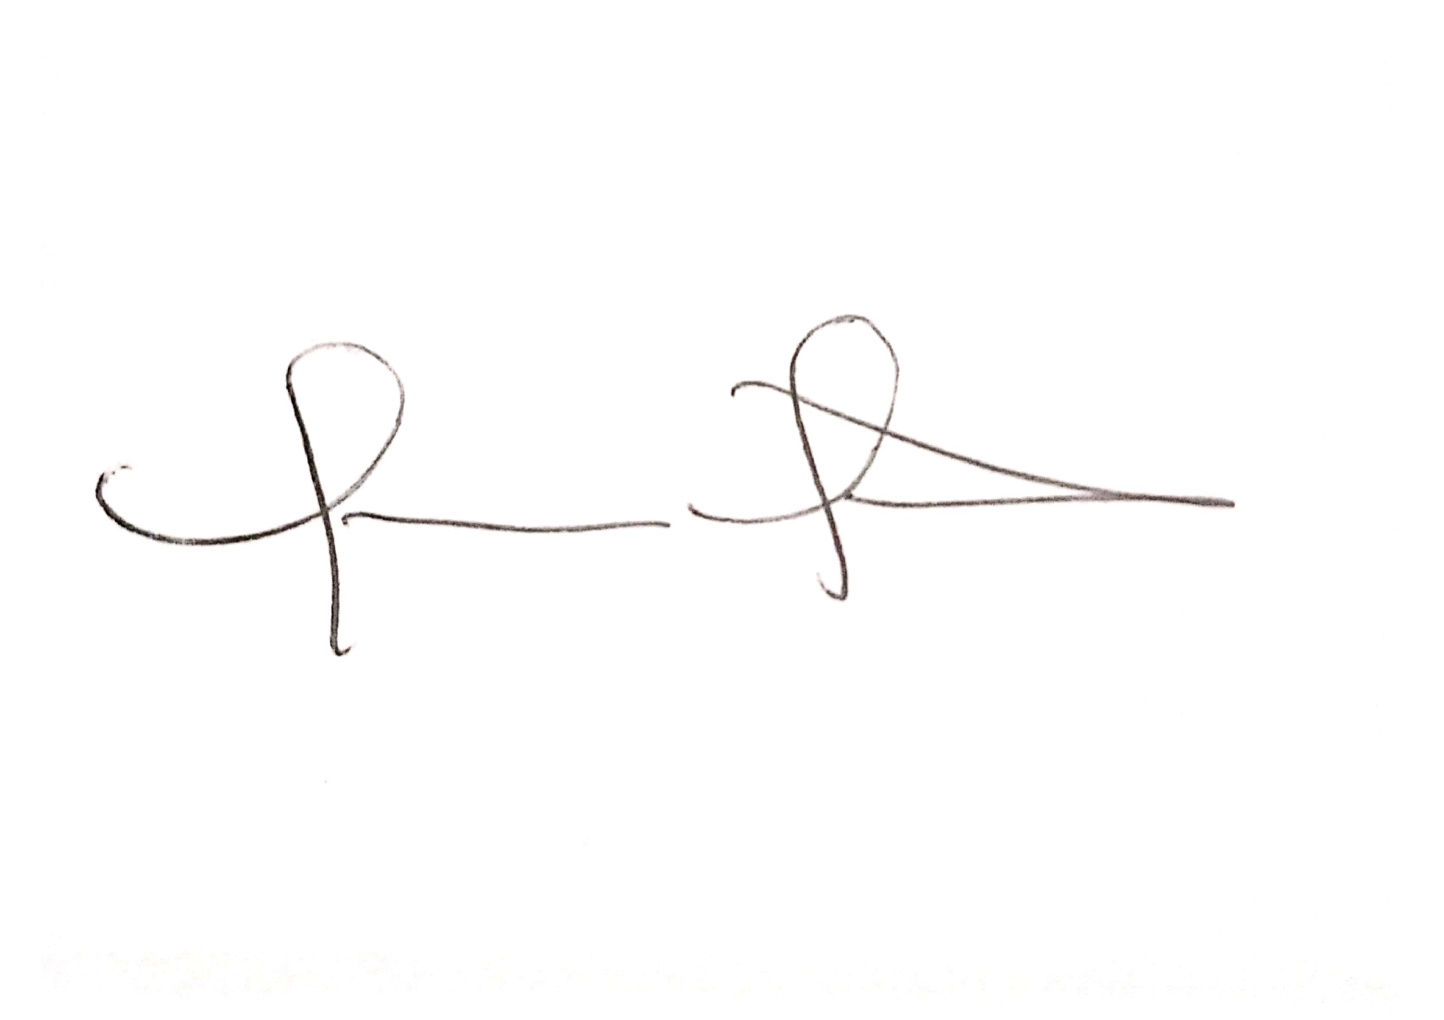
OMAR ALFONSO OVIEDO GUZMAN.
SECRETARIO.

JUZGADO ÚNICO PROMISCUO MUNICIPAL DE PIOJÓ ATLÁNTICO veinticuatro (24) de mayo de 2022 (2022).

Visto el informe secretarial que antecede y revisado el expediente, se constata que en auto de fecha 1 de marzo de 2022 (pdf.22) este Despacho requirió al demandante para que en un término de treinta (30) días, se sirviera desplegar las actuaciones que lograran la notificación del demandado CARLOS ARTURO GOENAGA ECHEVERRIA, sin que dentro del lapso se haya satisfecho la carga impuesta, dándose entonces los presupuestos legales previstos en el artículo 317 del CGP, para ordenar su terminación.

En consecuencia, se.

RESUELVE:

1°Tener por desistida tácitamente la demanda de la referencia, por las razones expuestas en la parte motiva del presente proveído.

2° Sin costas en esta instancia.

3° Prevéngase al demandante de que no podrá iniciar nueva demanda sino pasados seis meses contados desde la ejecutoria de este auto o desde la notificación del auto que obedece lo resuelto por el superior.

4º Se ordenan levantar las medidas cautelares que se hayan trabado durante la presente Litis, y en caso de existir solicitud de remanente, colocarlas a disposición de la autoridad requirente.

5° Notificado y ejecutoriado el presente proveído, archívese el expediente previo las anotaciones del caso.

NOTIFÍQUESE Y CÚMPLASE
El Juez,

MARIO ERNESTO AMADOR MARTELO

